Titul Česká astrofotografie měsíce za leden 2021 získal snímek

„Planéty počas roku 2020“, jehož autorem je Tadeáš Valent

Podivný rok 2020 je již za námi. I když nás na Zemi sužovaly nemalé problémy, obloha nad našimi hlavami se nezaujatě proměňovala, planety obíhaly okolo Slunce a dokonce i skvrny na něm se začaly objevovat ve větší míře. Hvězdárny však byly většinu roku uzavřeny a s nimi i dalekohledy v kopulích, kterými by návštěvníci mohli obdivovat krásu pohledu třeba právě na planety. Ti pak zůstali odkázáni na dalekohledy, které se tu a tam objevují i v domácnostech a možná je ani nenapadlo otočit je k obloze, aby se na tyto oběžnice podívali, byť přístrojem menším.
Ano, i dalekohled menších rozměrů mnohdy ukáže na nebi věci nevídané. A protože není vůbec jasné, kdy se budeme moci velkým dalekohledem opět podívat, přináší nám ještě ne osmnáctiletý astrofotograf Tadeáš Valent astronomickou kompozici ukazující, jak by asi vypadal pohled do menšího dalekohledu na planety Sluneční soustavy. Jejich obrazy nejsou záměrně cizelovány do ultra jemných detailů komplikovanými matematickými postupy zpracování. Mnohdy naopak ukazují i problémy zobrazení skrze nepřízeň počasí či nepříjemné mihotání obrazu v dalekohledu způsobené chvěním vzduchu. Ale nejen to.
Vzhledem k tomu, že data ke snímku vznikala po celý rok 2020, můžeme z něho vyčíst mnoho zajímavých informací.
Tak například obří planety Jupiter a Saturn nám mění na obloze svou úhlovou velikost tak, jak se měnila jejich skutečná vzdálenost od Země na jejich společné pouti kolem Slunce. Spolu s tím vidíme i změnu v pozorovatelnosti detailů. Ty jsou nejzřetelnější v letním období opozice, kdy se obě planety nacházely na opačné straně naší oblohy než Slunce a byly také Zemi nejblíže. Zároveň také vystupovaly během noci nejvýše nad obzor a tak jejich obraz procházel menší vrstvou zemské atmosféry. Ta naopak ničila pohled na nízko nad obzorem pozorovatelné planety v době podzimu a zimy, kdy byly také obě od Země dále a tudíž menšího úhlového rozměru.
A co Mars? I u toho platí, že v době své opozice byl na obloze úhlově největší a i detaily při jeho zobrazení nějaké najdeme. Mars je ovšem planetou mnohem menší, její pozorování a fotografování je tedy mnohem komplikovanější. Právě opozice, a zejména ty tzv. „velké“, jsou k pozorování detailů na planetě příznivé. Jedny z největších velkých opozic nastaly v roce 2003 a 2018 a na další opravdu velkou si budeme muset počkat až do roku 2035.
I planeta Venuše nám ukazuje proměny svého tvaru a velikosti. U ní však opozici nenalezneme, neboť se od Slunce úhlově vzdaluje maximálně o 47,8º. Obíhá totiž uvnitř dráhy Země. Právě proto ji vídáme pouze jako Jitřenku či Večernici a nikdy ji nemůžeme pozorovat po celou noc. Ovšem změny úhlové velikosti na obloze a změny tvaru jsou u ní velmi výrazné. Na počátku roku byla díky vzájemné geometrii drah Země i Venuše kolem Slunce až „za Sluncem“, které ji tak osvětlovalo „zepředu“ a my ji na snímku vidíme jako malý objekt téměř kulového tvaru. Naopak, v podobě uzounkého srpku ji nalezneme ve chvíli, kdy je mezi Zemí a Sluncem, které ji osvětluje nejdříve z boku a posléze téměř „zezadu“. Podobně to ostatně známe i u našeho Měsíce.
A nesmíme zapomenout na obraz Slunce, pyšnící se skvrnami nového cyklu sluneční aktivity. Tyto oblasti skvrn získaly označení AR 2785 a AR 2786 a dle záznamů astronomických přístrojů byly poměrně aktivní, zejména v době, kdy byly na odvrácené straně Slunce.
Na závěr můžeme Tadeáši Valentovi poděkovat za snímek zaslaný do soutěže Česká astrofotografie měsíce, kterou zaštiťuje Česká astronomická společnost. Zároveň s tím přichází i gratulace k vítězství v lednovém kole této soutěže. Doufáme, že snímek bude inspirovat majitele menších dalekohledů k novým a krásným pohledů do nebe.

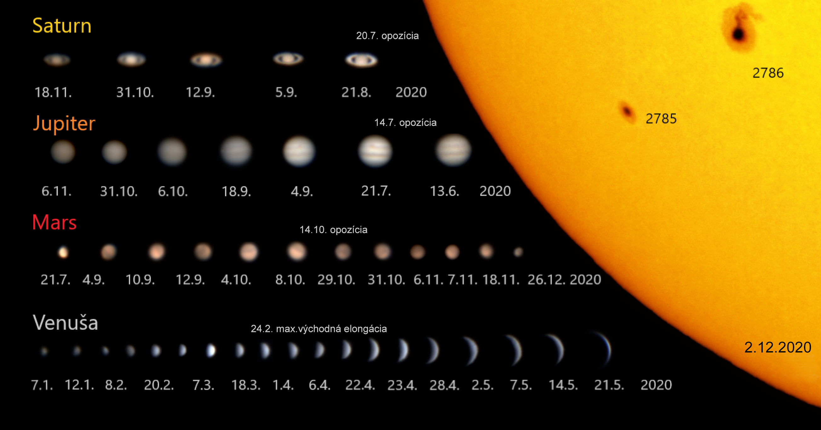
Autor: Tadeáš Valent
Název: Planéty počas roku 2020
Místo: Domanice
Datum: 2. 12. 2020
Snímač: ZWO ASI 290MC
Optika: SW 200/100
Montáž: EQ5
Software: Registax, Windows photo , 3D skicár

Vítězné snímky v jednotlivých měsících a další informace si můžete prohlédnout na
http://www.astro.cz/cam/.

Za porotu ČAM

Marcel Bělík, Hvězdárna v Úpici

